UKE: | MANDAG | TIRSDAG | ONSDAG | TORSDAG | FREDAG
32 | Laksetaco  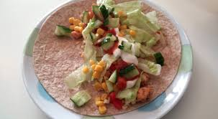 | Tomatsuppe  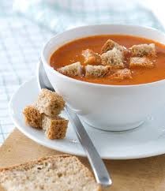 | Havregrøt  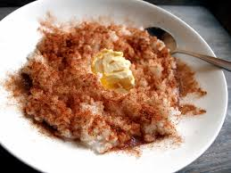 | Nybakte  grove scones  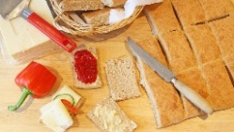 | Fiskegrateng og grønnsaker  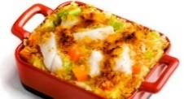
33 | Fiskeburgere med grønnsaker  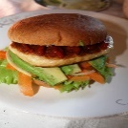 | Søtpotet- og gulrotsuppe | Havregrøt | Fullkornspasta og tomatsaus med grønnsaker  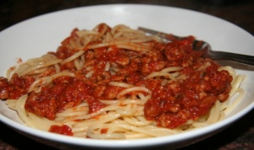 | Nybakte grove rundstykker, kokte egg og grønnsaker 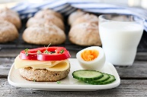
34 | Wraps med fiskepinner og grønnsaker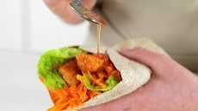 | Tomatsuppe | Havregrøt | Nybakte  grove scones | Grov pizza med grønnsakssaus  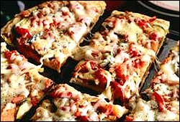
35 | Lapskaus  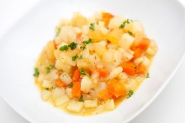 | Søtpotet- og gulrotsuppe | Havregrøt | Fiskekaker, ovnsbakte poteter og grønnsaker  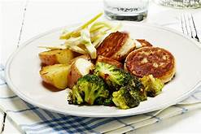 | Banan og havregrynslapper  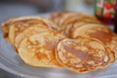
Endringer kan forekomme!

